Vejledning i sletning af lokal maskepost via Citrix
20.10.2010 – msh

I katalogmodulet vælges fanen ”poster”
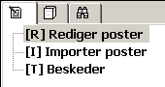
Herfra vælgets punktet :
Der klikkes på som findes lige efter
og du får følgende pop-up-billede:
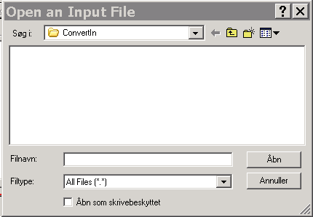
Du navigerer en mappe op ved at klikke på og står nu i mappen ”Catalog” :
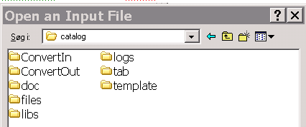

Vælg mappen ”template”. Du markerer nu den lokale maskepost, som du ønsker at slette :
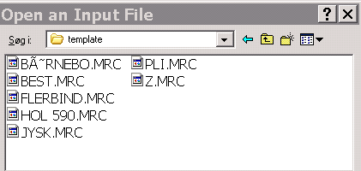
Du taster derefter på delete-knappen på tasteturet og bekræfter med at klikke på ”Ja”, at du ønsker at slette filen.
